**LAB 1**

-Ban đầu sử dụng carousels :

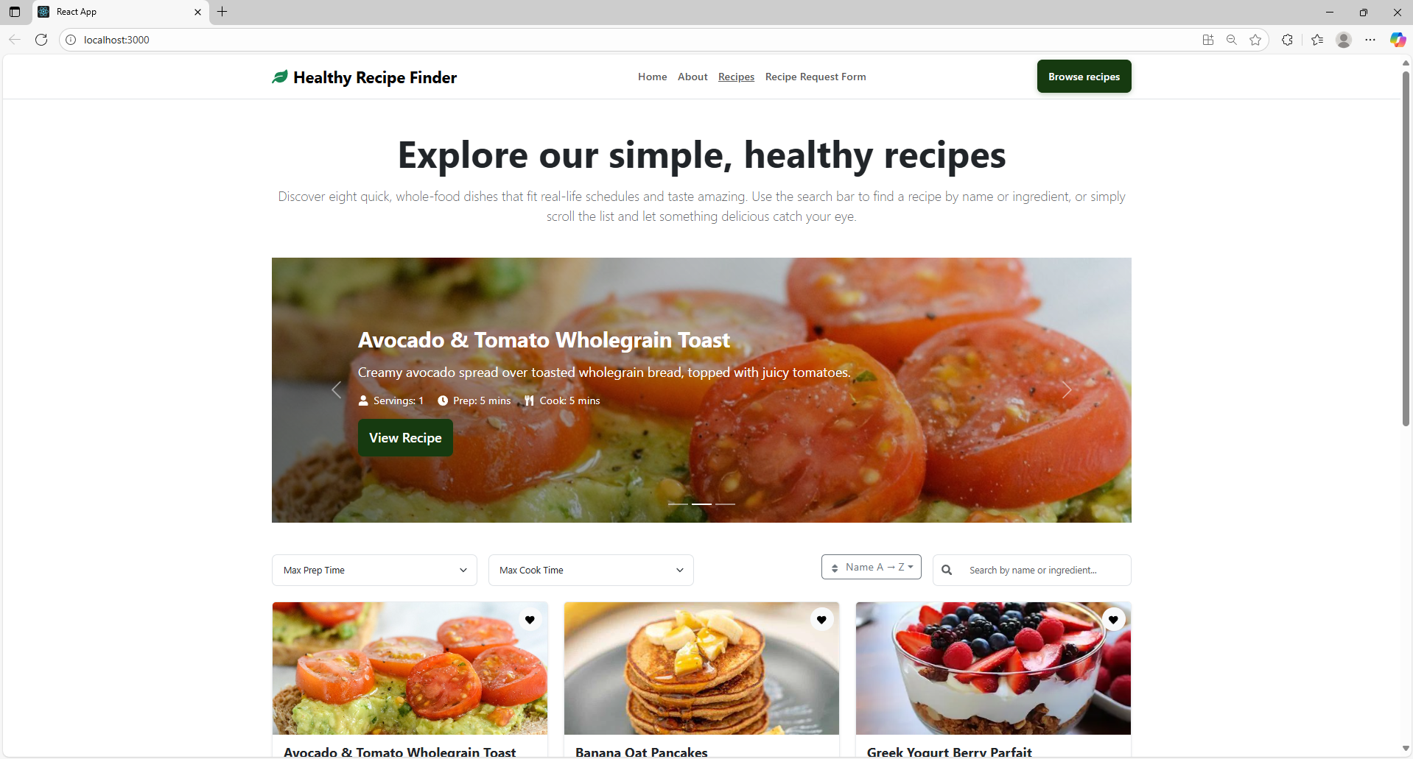

- Sau khi nhấn nút **Add to Favourite:**

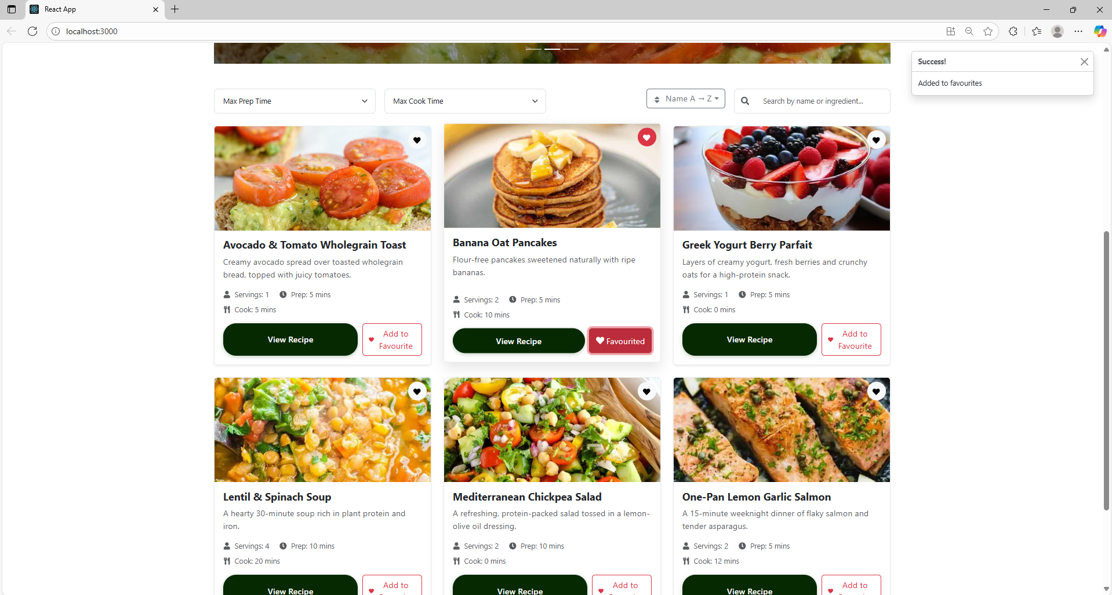

-Sau dropdown Sort by Name A→Z, Z→A, Prep ↑/↓, Cook ↑/↓.

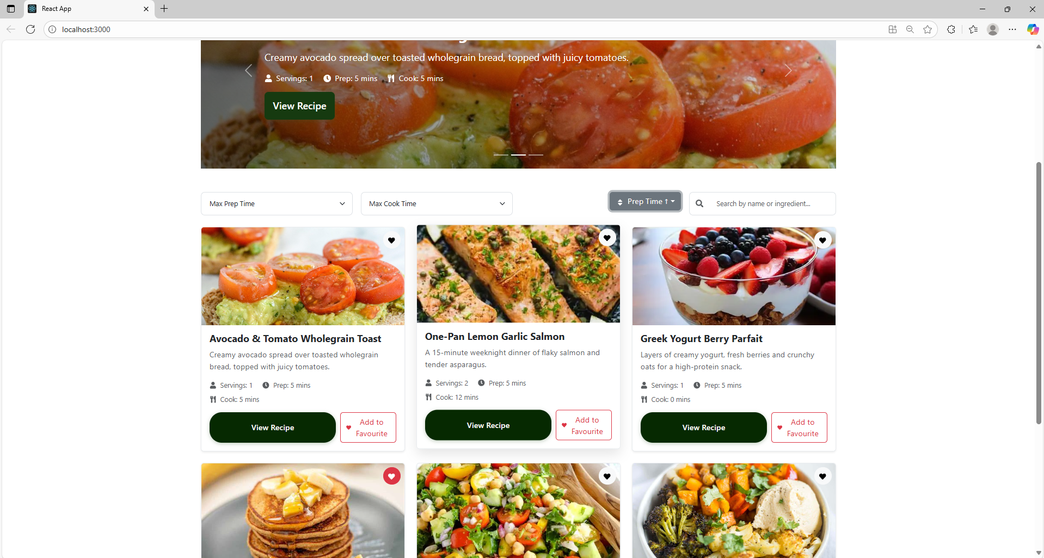

-Phân trang có items per page :

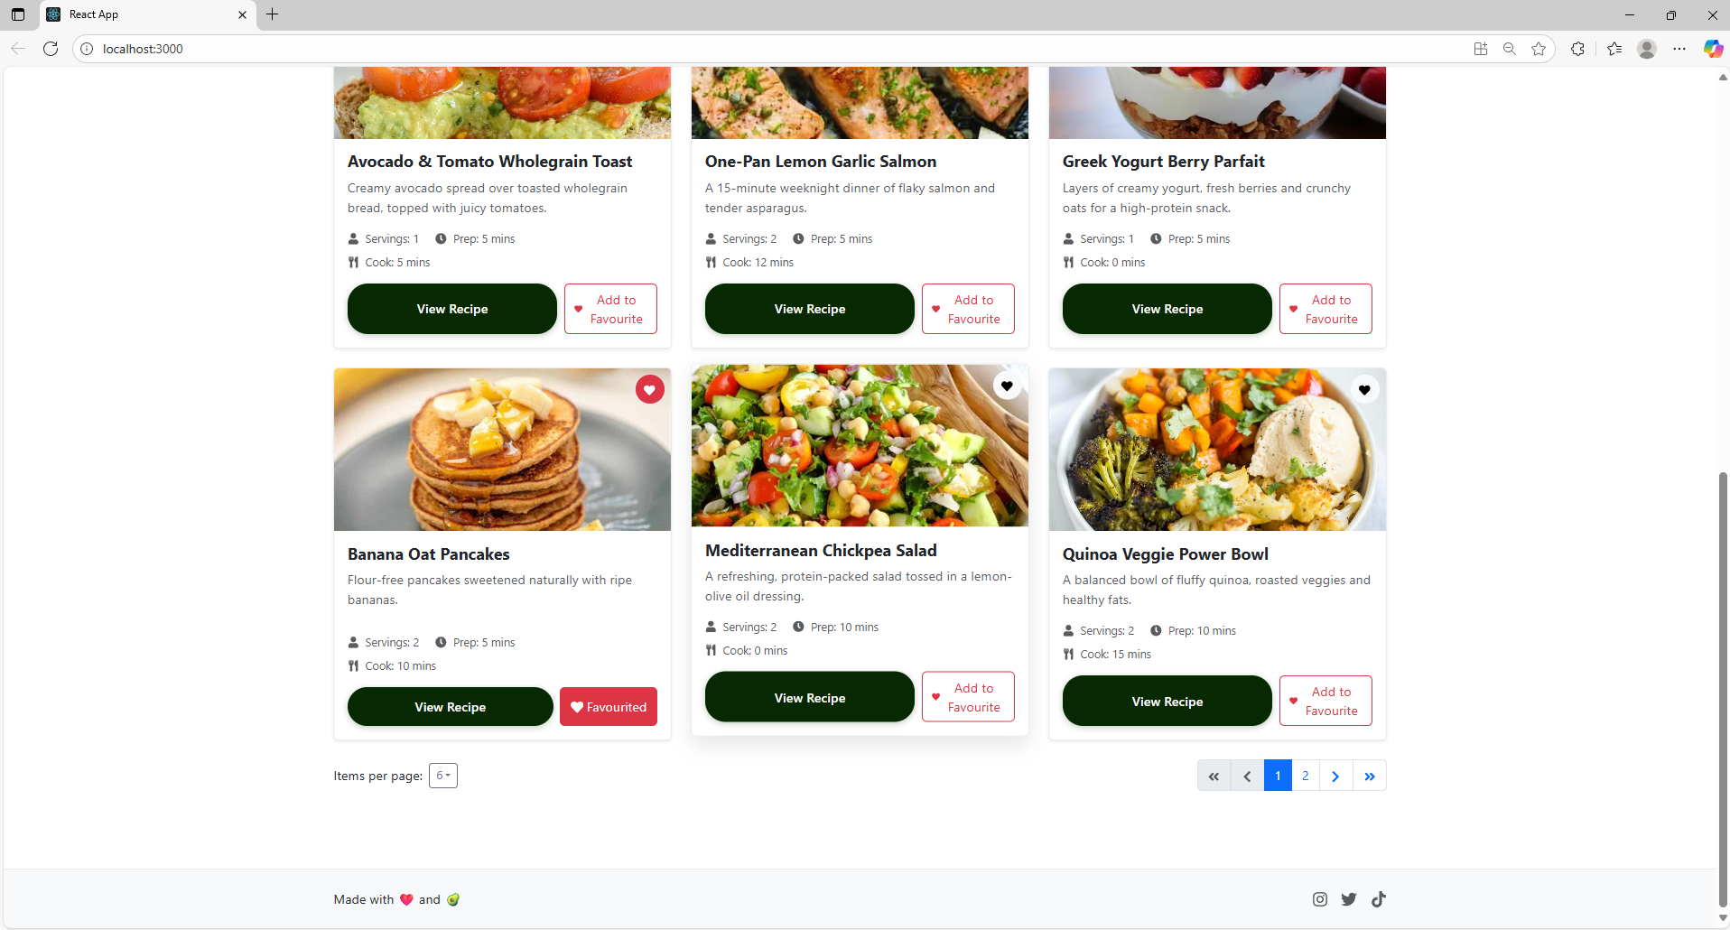

1. -Thao tác với Forms:

